MOSKOW 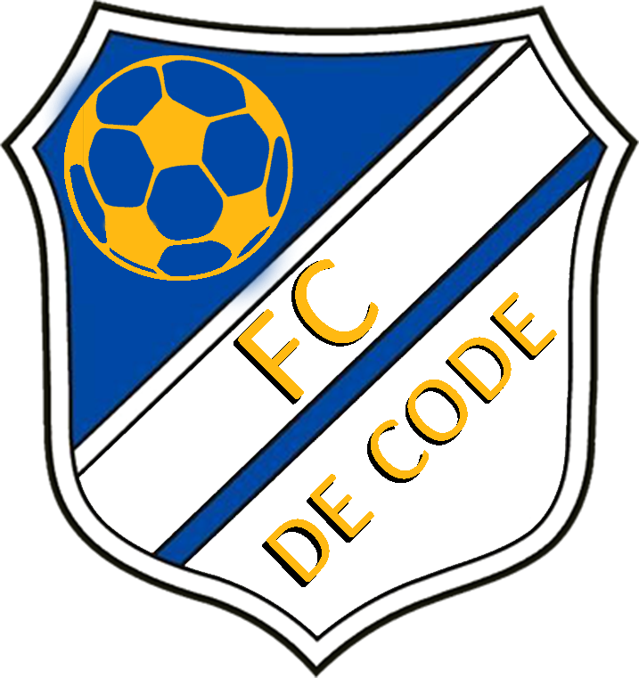

**Website**

**Must have:**

Login.

Registreren.

Teams aanmaken.

Wedstrijdschema updaten.

Encryptie.

Website online.

**Should have:**

One-pager.

Log uit knop.

**Could have:**

Promotiefilm.

Responsive.

**Won’t have:**

**Applicatie**

**Must have:**

In kunnen zetten op de teams.

Inloggen en registeren.

Het wedstrijdschema kunnen laden.

Wedden per wedstrijd.

Gewonnen punten opgeteld worden.

**Should have:**

Zelfde kleuren palet als de website

**Could have:**

Muziek.

Animatie’s

**Won’t have:**

Geen telefoon applicatie.

Geen IOS comptabiliteit